  
Fecha : 06/09/2022, Hora : 09:24:29 | Cargo correctamente la URL: 'http://localhost/niubiz-demo/'   
Fecha : 06/09/2022, Hora : 09:24:33 | Configuración del Ambiente - APIS 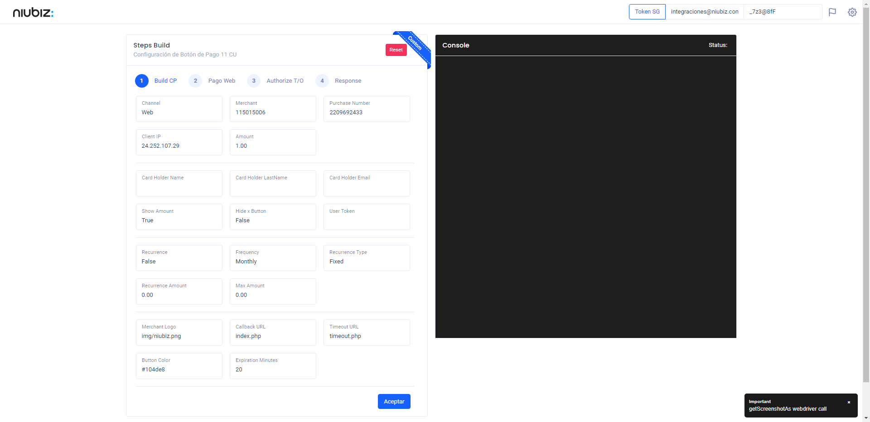  
Fecha : 06/09/2022, Hora : 09:24:44 | Construcción del caso de prueba a ejecutar 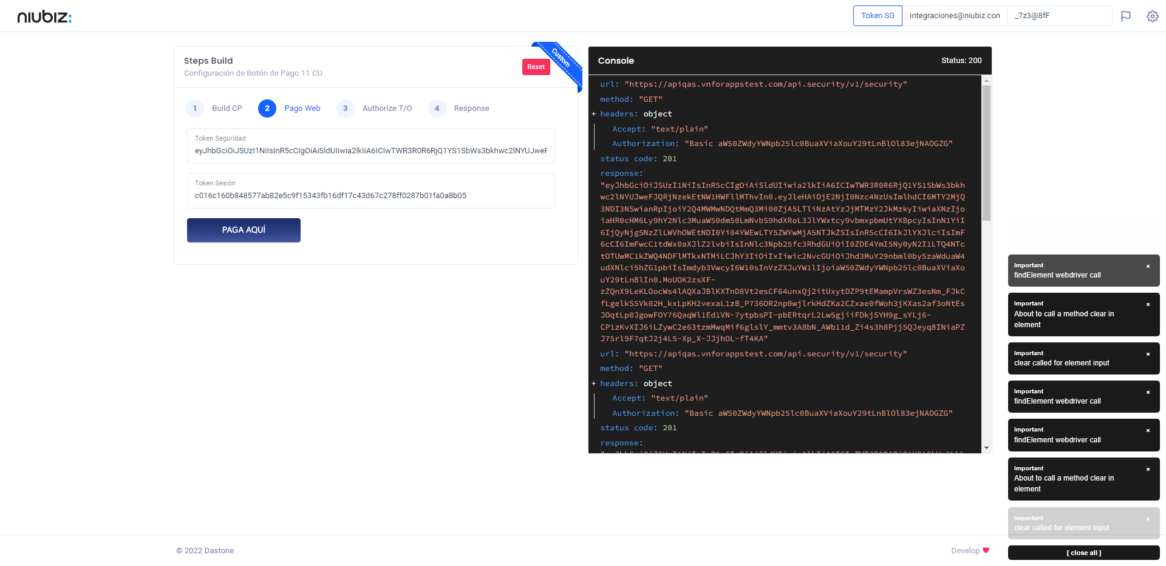  
Fecha : 06/09/2022, Hora : 09:24:49 | Se inicia la carga del formulario de pagos 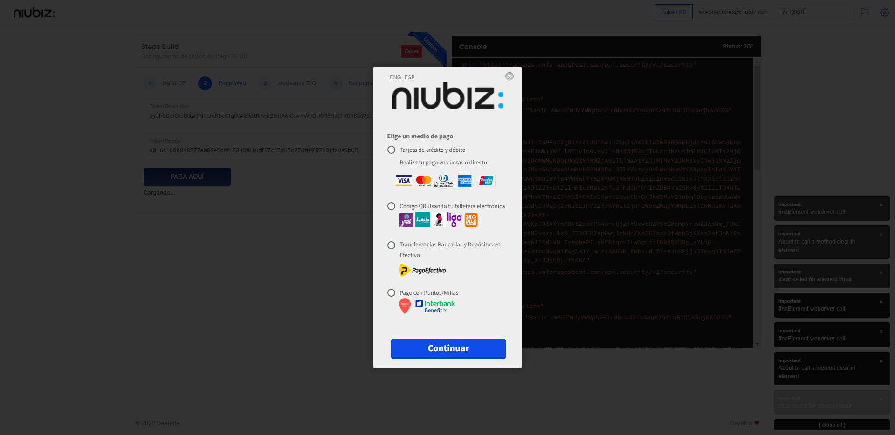  
Fecha : 06/09/2022, Hora : 09:24:53 | Selecciona Método de Pago 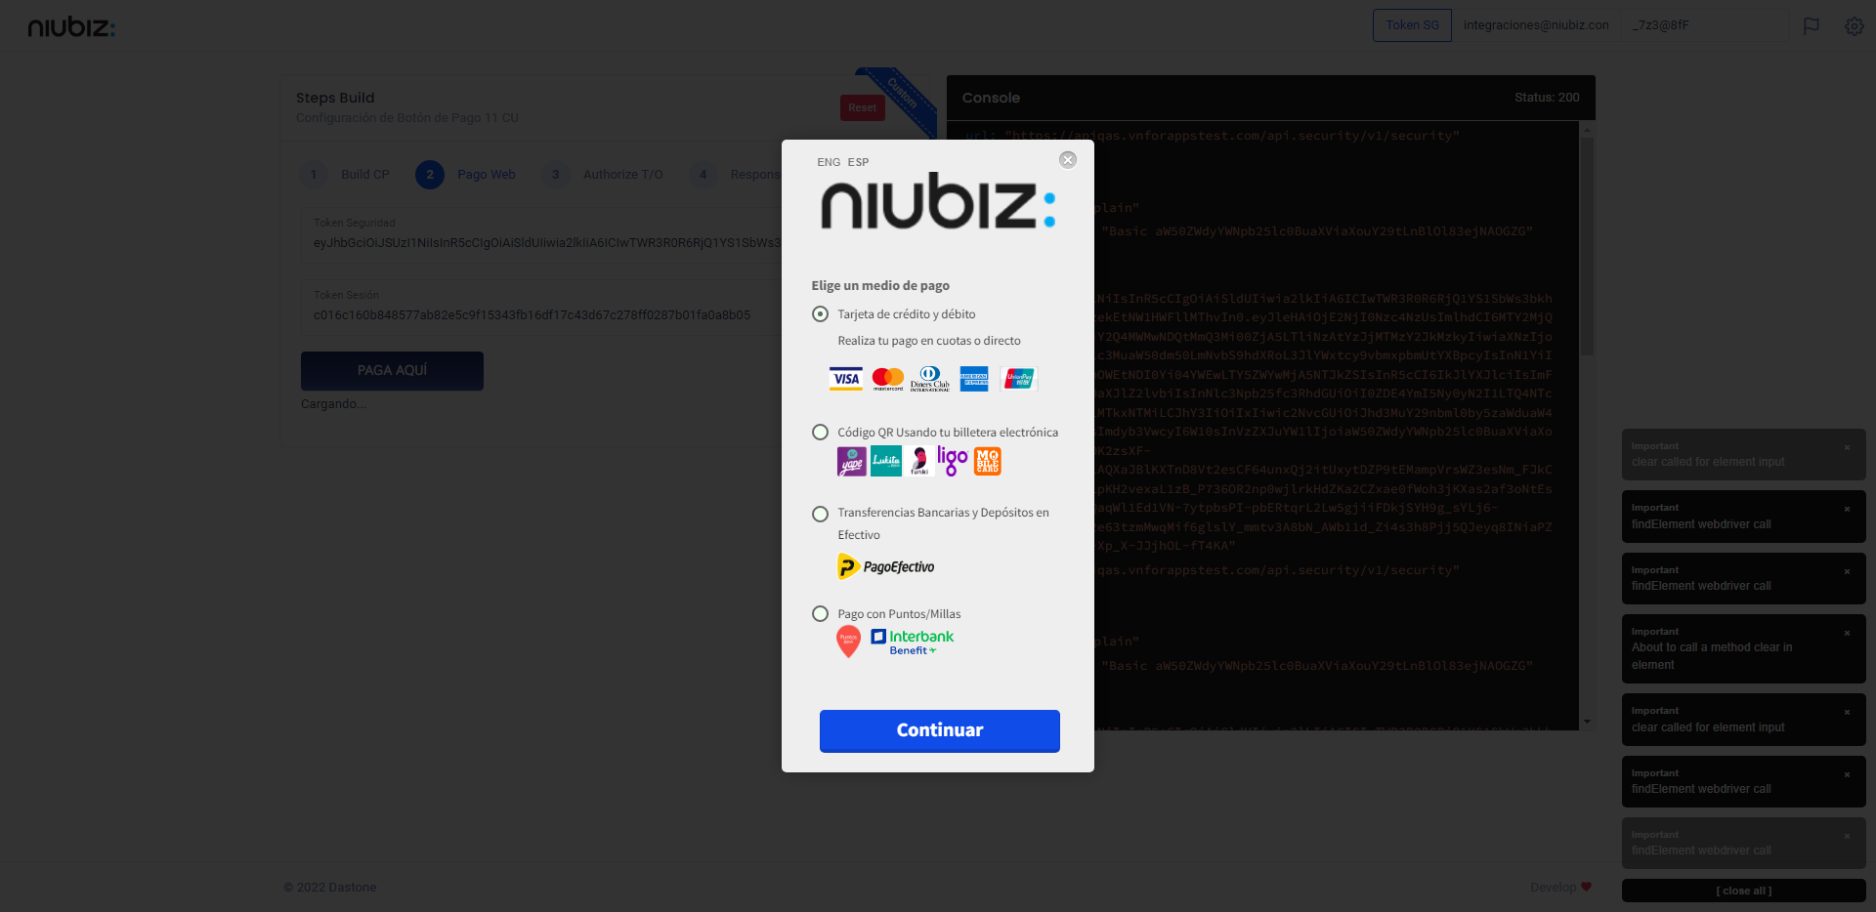  
Fecha : 06/09/2022, Hora : 09:25:13 | Completa los datos del formulario 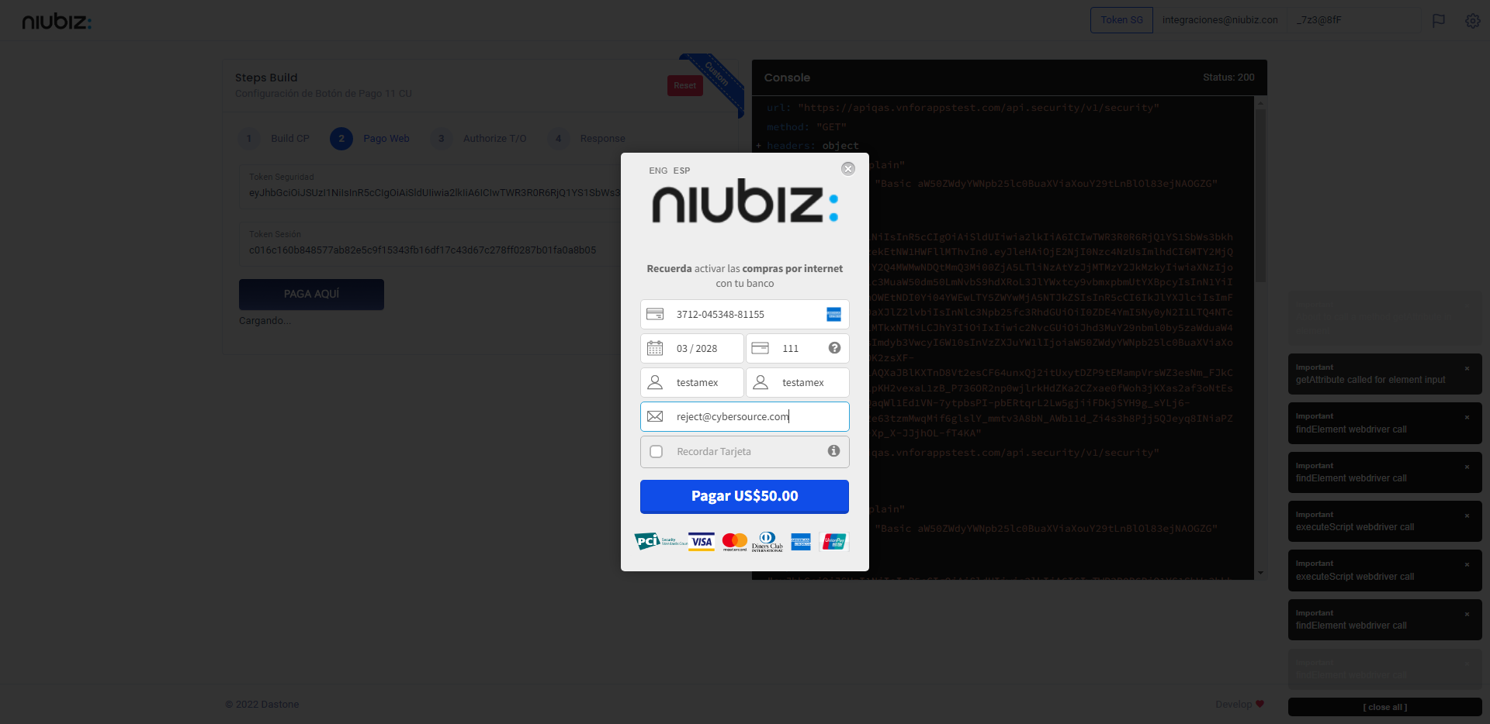  
Fecha : 06/09/2022, Hora : 09:25:22 | Autorización de Parámetros 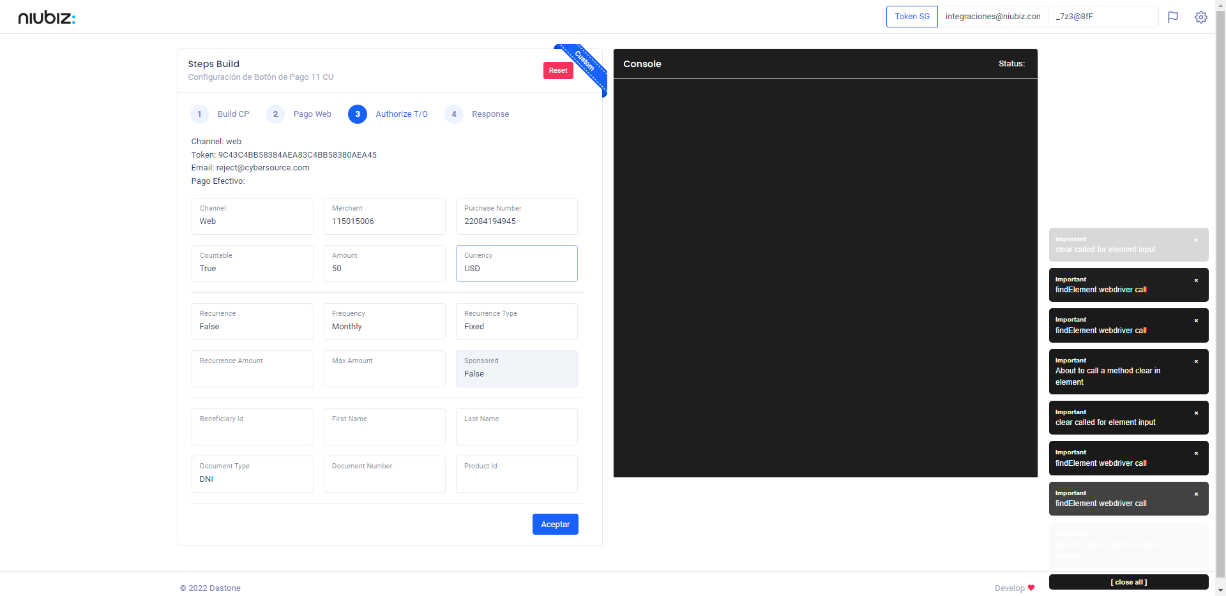  
Fecha : 06/09/2022, Hora : 09:25:35 | Valido la respuesta autorización 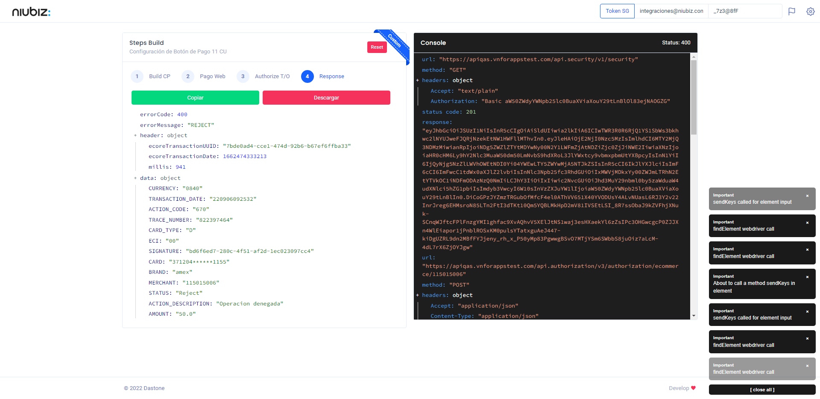  
Fecha : 06/09/2022, Hora : 09:25:35 | "{\"errorCode\":400,\"errorMessage\":\"REJECT\",\"header\":{\"ecoreTransactionUUID\":\"7bde0ad4-cce1-474d-92b6-b67ef6ffba33\",\"ecoreTransactionDate\":1662474333213,\"millis\":941},\"data\":{\"CURRENCY\":\"0840\",\"TRANSACTION_DATE\":\"220906092532\",\"ACTION_CODE\":\"670\",\"TRACE_NUMBER\":\"822397464\",\"CARD_TYPE\":\"D\",\"ECI\":\"00\",\"SIGNATURE\":\"bd6f6ed7-280c-4f51-af2d-1ec023097cc4\",\"CARD\":\"371204******1155\",\"BRAND\":\"amex\",\"MERCHANT\":\"115015006\",\"STATUS\":\"Reject\",\"ACTION_DESCRIPTION\":\"Operacion denegada\",\"AMOUNT\":\"50.0\"}}" Fecha : 06/09/2022, Hora : 09:25:37 | Validación de ECI: 00 != 00